PX4固件、地面站开发需求
- 飞控硬件型号：RadioLink Mini Pix v1.2（主板ID：3）
- 飞控端口：开发ESC 6口为LED灯板连接口
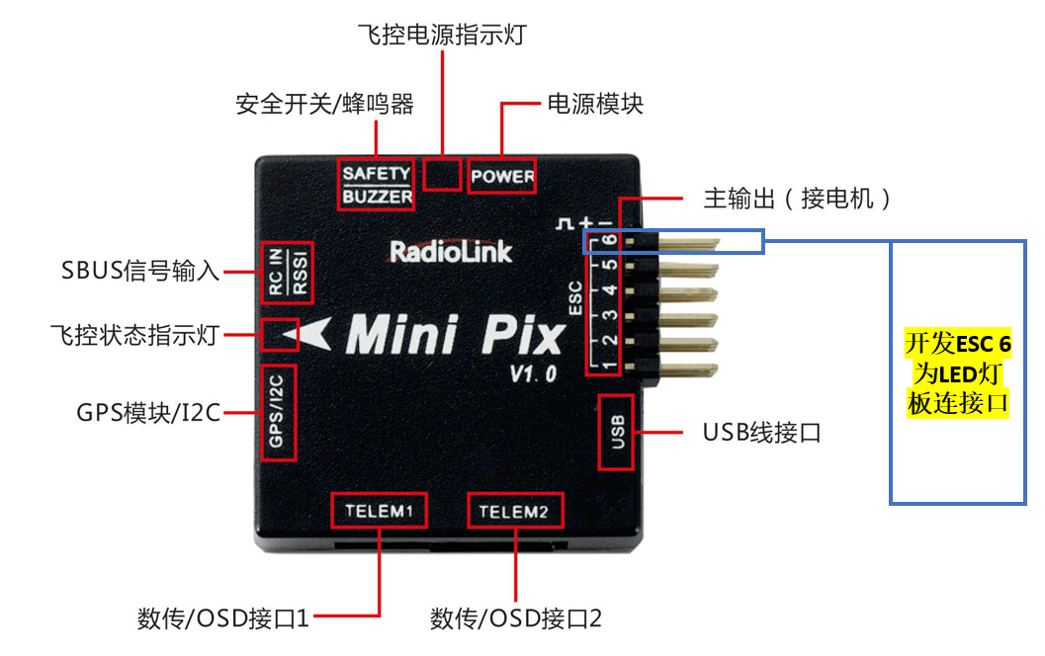
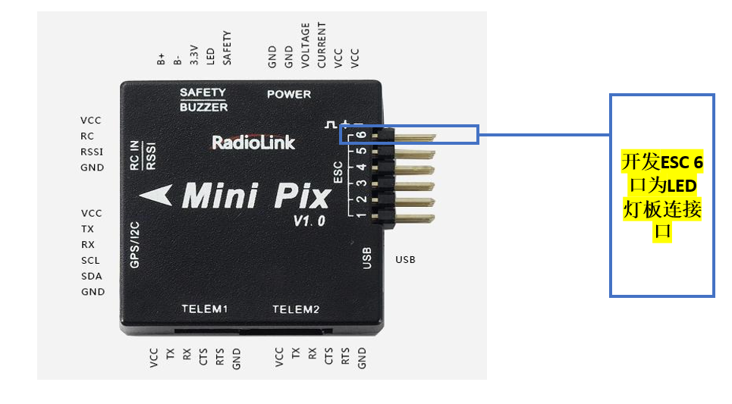
- 飞控技术参数：
硬件参数 | 主处理器 | STM32F405VGT6
接口定义 | 接口 | JST GH连接器
 | Mavlink UART串口 | 2
 | GPS UART串口 | 1
 | RC In遥控器信号支持 | PPM/SBUS
 | RSSI信号强度输入 | PWM/3.3V
 | I2C | 1
 | PWM输出 | 6 One Shot/PWM输出
- 飞控固件版本：PX4-1.12.3以上
- 地面站软件：QG地面站
- 开发需求：为以上飞控开发PX4 1.12.3以上的固件与其配套的QG地面站，并且在飞控固件与QG地面站中开发通过ESC 6口连接的LED灯板（型号：64位 5050灯珠模块 贴片RGB全彩发光LED内置WS2812驱动七彩开发板）的控制按钮，使LED灯可以通过地面站软件进行开关与颜色控制，灯光控制方式：无人机灯光控制软件。
- 飞控拓扑图如下：
